LAS INSTALACIONES DOMICILIARIAS

1) CALCULO DEL CAUDAL MÁXIMO DE GAS A UTILIZAR O CONSUMIR

El volumen de gas a suministrar, se obtiene del consumo total, en m3/h o litros/h, de los artefactos a instalar.
El consumo promedio (aproximado) en kilocalorías/hora de los artefactos de uso domésti- co más comúnmente usados se indica en la Tabla Nº 1

TABLA Nº l
CONSUMO MEDIO EN CALORÍAS POR HORA DE ARTEFACTOS DOMESTICOS

Forma de usar la Tabla Nº 1

Para determinar el consumo en m³/h de un artefacto determinado para un gas, se divide el valor dado en la Tabla por el poder calorífico del gas, que es la cantidad de calor entregada por unidad de combustible durante el proceso de combustión perfecta..
D I M E N S I O N A M I E N T O D E L A I N S T A L A C I Ó N D E G A S | PAGINA  Nº 1
Cocinas
Quemadores de hornalla chicos | 800-1000 kcal/h
Quemadores de hornalla medianos | 1200-1400 kcal/h
Quemadores de hornalla grandes | 2000 kcal/h
Quemadores horno | 2500-4000 kcal/h )
Calentadores de agua instantáneos (calefones)
De 3 litros/min | 4.700 - 5.000 kcal/h
De 8 litros/min | 11 500-12.500 kcal/h
De 10 litros/min | 15.000-16.000 kcal/h
De 12 litros/mín | 18.000-19.000 kcal/h
De 14 litros/min | 21.000-22.400 kcal/h
De 16 litros/min | 24.000-25.500 kcal/h
Calentadores de agua de acumulación de rápida recuperación (termotanques)
De 50 litros de capacidad | 4000-5000 kcal/h
De 75 litros de capacidad | 5000-6500 kcal/h
De 110 litros de capacidad | 6500-8000 kcal/h
De 150 litros de capacidad | 8000-9500 kcal/h
Aparatos de calefacción central por aire caliente a circulación forzada
Ámbito doméstico, consumos: | 12000-60000 kcal/h
Ámbito comercial, consumos: | 60000-600.000 kcal/h /h)

Ejemplo Nº 1:
Determinar el consumo en m³/h de un calefón de 8 l/min. para un gas de poder calorífico igual a 9.300 kcal/m³ .
12.500 kcal/h = 1,344 m3/h
9.300 Kcal/m³
2) PROLONGACION DOMICILIARIA
Puede definirse como “prolongaciones domiciliarias” la conexión que vincula la red exte- rior con la instalación interna. La constituye la parte de cañería comprendida entre 0.20 m fuera de la línea municipal y el o los medidores.
En todos los casos la prolongación debe salir perpendicularmente a la línea municipal, el extremo ha de quedar libre de otras instalaciones y en ningún caso deberán interferir con ella o quedar sobre la misma albañales, conexiones de agua, acometidas de electricidad, etc. Para de- terminar el diámetro de la prolongación domiciliaria se utiliza la Tabla Nº 2:
TABLA Nº 2
DIAMETRO DE PROLONGACIONES PARA MEDIDORES DOMESTICOS EN MILIMETROS
(Gas natural)
D I M E N S I O N A M I E N T O D E L A I N S T A L A C I Ó N D E G A S | PAGINA  Nº 2
Cantidad de  medidores | LONGITUDES DE LA PROLONGACIÓN EN METROS
Cantidad de  medidores | 2 | 4 | 6 | 8 | 10 | 15 | 20 | 25 | 30 | 35 | 40 | 45 | 50 | 60 | 70 | 80 | 90 | 100
1 | 19 | 19 | 19 | 19 | 19 | 19 | 19 | 25 | 25 | 25 | 25 | 25 | 25 | 25 | 25 | 25 | 26 | 32
2 | 19 | 19 | 19 | 19 | 19 | 25 | 25 | 25 | 25 | 25 | 25 | 25 | 26 | 32 | 32 | 32 | 32 | 32
3 | 19 | 19 | 19 | 19 | 25 | 25 | 25 | 25 | 25 | 32 | 32 | 32 | 32 | 32 | 32 | 32 | 32 | 32
4 | 19 | 19 | 25 | 25 | 25 | 25 | 25 | 32 | 32 | 32 | 32 | 32 | 32 | 32 | 38 | 38 | 38 | 38
5 | 19 | 25 | 25 | 25 | 25 | 25 | 25 | 32 | 32 | 32 | 32 | 32 | 32 | 32 | 38 | 38 | 38 | 38
6 a 8 | 25 | 25 | 25 | 32 | 32 | 32 | 32 | 38 | 38 | 38 | 38 | 38 | 38 | 51 | 51 | 51 | 51 | 51
9 a 11 | 25 | 25 | 32 | 32 | 32 | 38 | 38 | 38 | 38 | 38 | 51 | 51 | 51 | 51 | 51 | 51 | 51 | 51
12 a 14 | 25 | 32 | 32 | 32 | 32 | 38 | 38 | 38 | 51 | 51 | 51 | 51 | 51 | 51 | 51 | 51 | 51 | 51
15 a 17 | 25 | 32 | 32 | 32 | 38 | 38 | 51 | 51 | 51 | 51 | 51 | 51 | 51 | 51 | 51 | 63 | 63 | 63
18 a 20 | 32 | 38 | 38 | 38 | 38 | 51 | 51 | 51 | 51 | 61 | 51 | 51 | 51 | 63 | 63 | 63 | 63 | 63
21 a 25 | 32 | 38 | 38 | 38 | 51 | 51 | 51 | 51 | 51 | 61 | 63 | 63 | 63 | 63 | 63 | 63 | 63 | 63
26 a 30 | 38 | 38 | 38 | 51 | 51 | 51 | 51 | 51 | 63 | 63 | 63 | 63 | 63 | 63 | 63 | 63 | 63 | 63
31 a 35 | 38 | 38 | 51 | 51 | 51 | 61 | 63 | 63 | 63 | 63 | 63 | 63 | 63 | 76 | 76 | 76 | 76 | 76
36 a 40 | 38 | 51 | 61 | 51 | 51 | 63 | 63 | 63 | 63 | 63 | 63 | 63 | 76 | 76 | 76 | 76 | 76 | 76
41 a 45 | 51 | 51 | 51 | 51 | 51 | 63 | 63 | 63 | 63 | 63 | 63 | 76 | 76 | 76 | 76 | 76 | 76 | 101
46 a 50 | 51 | 51 | 51 | 51 | 51 | 63 | 63 | 63 | 63 | 63 | 76 | 76 | 76 | 76 | 76 | 76 | 101 | 101
51 a 60 | 51 | 51 | 51 | 63 | 63 | 63 | 63 | 76 | 76 | 76 | 76 | 76 | 76 | 101 | 101 | 101 | 101 | 101
61 a 70 | 51 | 51 | 63 | 63 | 63 | 76 | 76 | 76 | 76 | 76 | 101 | 101 | 101 | 101 | 101 | 101 | 101 | 101
71 a 80 | 51 | 51 | 63 | 63 | 63 | 76 | 76 | 76 | 76 | 101 | 101 | 101 | 101 | 101 | 101 | 101 | 101 | 101
81 a 90 | 51 | 63 | 63 | 63 | 76 | 76 | 76 | 101 | 101 | 101 | 101 | 101 | 101 | 101 | 101 | 101 | 101 | 126

Ejemplos de cálculos de prolongaciones (Uso de la Tabla Nº 2)

Ejemplo Nº 2:
Calcular los diámetros de una prolongación para alimentar ocho (8) medidores con gas na- tural ubicados en nichos individuales y distribuidos a lo largo de un pasillo (Figura A).

G

Figura A

Para ello procederemos a dimensionar los distintos tramos comprendidos entre medidores (Figura A).
CALCULO DEL TRAMO A-B
Dicho tramo alimenta un solo medidor y el gas para llegar al mismo debe recorrer todo el trayecto G-A. Para su cálculo entramos en la tabla para gas natural por la columna correspondien- te a la longitud total de la prolongación (15 m); por la fila correspondiente a un solo medidor, en la intersección de la fila y la columna nos da el diámetro qué debemos colocar para dicho tramo, es decir, 19 mm (3/4”)
TRAMO B-C
Por dicho tramo debe pasar el caudal de gas correspondiente a tres (3) medidores (dos por el ramal B-C y uno por el tramo A-B). Entramos por la columna correspondiente a 15 m (longi- tud total de la prolongación) y en la intersección de la fila correspondiente a tres (3) medidores tenemos el diámetro por colocar en dicho tramo, es decir, 25 mm (1”).
En la misma forma se procedería para calcular el diámetro de los demás tramos hasta lle- gar al último G-F para el cual entraríamos en la tabla con la longitud total de la prolongación (15 m,) y la cantidad total de medidores, es decir, ocho (8), obteniendo en este caso para dicho tramo un diámetro de 32 mm (1 ¼”).

Ejemplo Nº 3:
Calcular el diámetro de una prolongación para alimentar con gas natural una batería de ocho (8) medidores distribuidos en dos (2) bárrales de cuatro (4) medidores cada uno.(Figura B)
Para su cálculo entramos en la tabla para gas natural por la columna correspondiente a la
distancia entre la línea municipal y final del barral que, según la figura, es de 20 m. En la inter- sección de dicha columna y la fila que nos indica el número de medidores en la batería (6 a 8 para
D I M E N S I O N A M I E N T O D E L A I N S T A L A C I Ó N D E G A S | PAGINA  Nº 3
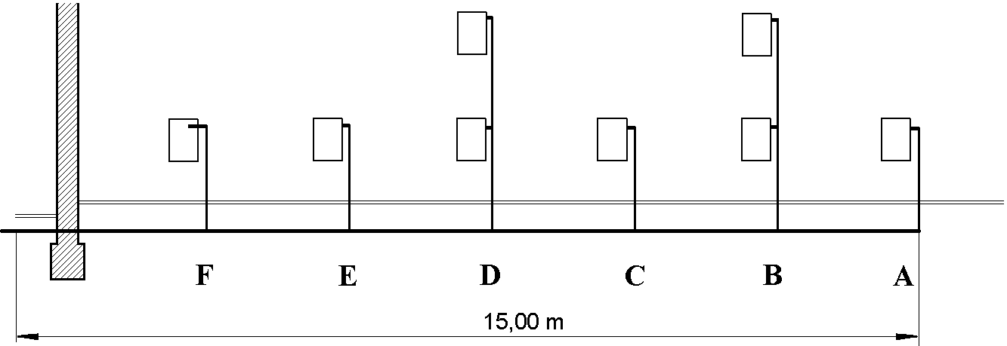

este caso), tenemos el diámetro de la prolongación que es de 32 mm (1 ¼”).

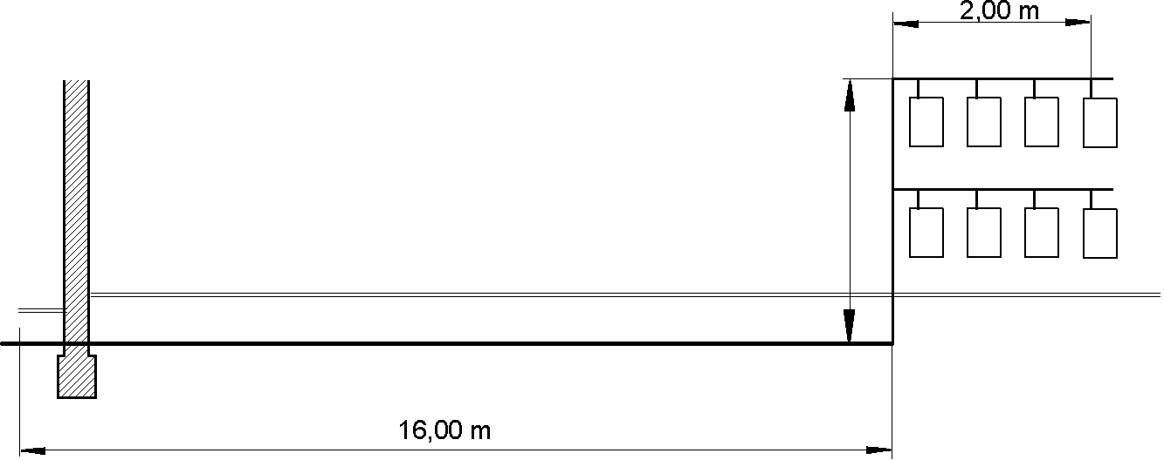

Figura B

Para establecer el diámetro de los bárrales procederíamos en la siguiente forma: entrando en la tabla por la columna correspondiente a la longitud de la prolongación (20 m), en la intersec- ción de dicha columna y la fila correspondiente al número de medidores que alimenta el barral (4 medidores) tenemos el diámetro del mismo, que es de 25 mm (1”), que sería el mismo que adop- taríamos para el otro barral por estar compuesto de la misma cantidad de medidores (Figura B).
En caso de tratarse de edificios de departamentos que cuenten con agua caliente central y por ese motivo las instalaciones internas se preparen solamente para atender alimentaci6n de co- cinas, el cálculo de la prolongación podrá hacerse sobre la base del consumo.

3) CALCULO DE LA CAÑERIA INTERNA

DEFINICION
Se define como instalación interna al(os) tramo(s) de cañería comprendidos entre 0,20 m fuera de la línea municipal o después de las válvulas de los cilindros de gas envasado hasta los artefactos, según corresponda a gas natural o licuado respectivamente, cuya propiedad será del usuario, el que tendrá a su cargo la ejecución de los trabajos, el control y mantenimiento. En con- secuencia, la masa de gas que atraviesa la sección de la cañería aguas abajo del origen de la insta- lación interna o el que pasó la válvula de cierre de los tubos de gas licuado según corresponda, quedan bajo la exclusiva responsabilidad del usuario.

DIAMETRO DE LA CAÑERÍA
El diámetro de cañería necesaria para suministrar el máximo caudal de gas correspondien- te a una instalación, depende de:
- Caudal máximo de gas a utilizar o consumir.
- Longitud de la cañería y número y tipo de accesorios (longitud equivalente). Longitud equi- valente de un accesorio determinado es la longitud de caño recto, del mismo diámetro de éste, que ofrece igual resistencia al paso de gas, es decir que provoca igual caída de presión.
- Pérdida de carga admitida a lo largo de la cañería.
- Densidad del gas.
- Factor de simultaneidad.
D I M E N S I O N A M I E N T O D E L A I N S T A L A C I Ó N D E G A S | PAGINA  Nº 4
2,00m

- Caudal máximo de gas a suministrar.

  - El volumen de gas a suministrar, se obtiene del consumo total, en m³/h, de los artefac- tos a instalar.
El consumo promedio (aproximado) en kilocalorías / hora de los artefactos de uso domés- tico más comúnmente usados se indica en la Tabla Nº 1.
Se tendrá en cuenta también el posible aumento de consumo por agregado o cambio de ar- tefacto.
Para otros tipos de artefactos se deberá consultar al fabricante o a la respectiva oficina técnica.
Las instalaciones para uso doméstico, se proyectarán previendo cocina y calentador de agua instantáneo (calefón), debiendo dimensionarse las cañerías para ambos servicios. El cálculo debe realizarse teniendo en cuenta los consumos de los artefactos a colocar.
Las llaves de paso de los artefactos tendrán el mismo diámetro de la cañería. Queda a op- ción del interesado dejar preparada la toma de gas para el calentador de agua.
Cuando se opte por dejarlas preparadas, se deberá construir asimismo el conducto de ven- tilación correspondiente para los calentadores de agua (no es necesario construir la ventilación cuando se coloca solamente un te taponado; en el caso de uso doméstico deberá dejarse una toma taponada en lugar de te.
Si se trata de cualquier artefacto de tiro balanceado (calef6n o estufa) indefectiblemente deberá estar instalado no pudiéndose aceptar la toma taponada.

  - Longitud de la cañería, y número y tipo de accesorios. (longitud equivalente) Para calcular el diámetro de los distintos tramos que constituyen una instalación, la longitud a conside- rar dependerá del trayecto a recorrer por el gas que pase por los respectivos tramos desde el me- didor hasta el artefacto más alejado que alimenta. Las longitudes así determinadas deberán in- crementarse con la longitud equivalente de los distintos accesorios que la componen, cuyos valo- res están fijados en la Tabla Nº 3.
Tabla Nº 3

Longitudes equivalentes de accesorios a rosca, en diámetros
D I M E N S I O N A M I E N T O D E L A I N S T A L A C I Ó N D E G A S | PAGINA  Nº 5
Codo a 45º | 14 diámetros
Codo a 90º | 30 diámetros.
Curva | 20 diámetros
Te flujo a través | 20 diámetros.
Te flujo a 90º | 60 diámetros.
Codo a 45º | 14 diámetros.
Válvula globo | 333 diámetros
Válvula esclusa | 7 diámetros
Válvula macho | 100 diámetros.
Reducción | se desprecia

- Pérdida de carga admitida a lo largo de la cañería
La pérdida de carga (caída de presión) entre el artefacto y el medidor, funcionando la tota- lidad de los artefactos a instalar, no deberá exceder de diez (10) mm de columna de agua (0,1 kPa).
- Densidad del gas
La tabla Nº 4, da las densidades de cada tipo de gas.

TABLA Nº 4
PODER CALORIFICO Y DENSIDAD DE GASES

CALCULO DEL DIAMETRO DE LA CAÑERIA
El cálculo del diámetro de las cañerías se podrá efectuar mediante el empleo de las tablas Nº 5 y Nº 6 que se dan el caudal en función del diámetro y longitud de las cañerías.
Para diagramar las mismas se ha utilizado la fórmula de Poole

Q = d³ . h 2 . s . l
Donde:
Q = caudal en m³
d = diámetro en cm.
h = pérdida de carga en mm. Col. Agua. s = densidad del gas
l = longitud de la cañería en metros, incrementada con la longitud de los accesorios que la com- ponen (codos, curvas, llaves, etc)
Dichas tablas han sido calculadas para gases de distintas densidades y pérdidas de carga de 10 mm de columna de agua (0,1 kPa).
En las instalaciones de gas envasado, combinadas para ser conectadas en el futuro a la red de gas natural, deberá calcularse el diámetro de las cañerías internas con la Tabla Nº 5 (Gas Natu- ral)
El tramo comprendido entre el equipo de gas envasado y el empalme con el futuro ramal por el cual circulará gas natural, podría calcularse con la tabla de gas envasado (Tabla. Nº 6).
D I M E N S I O N A M I E N T O D E L A I N S T A L A C I Ó N D E G A S | PAGINA  Nº 6
 | Kcal/h | Densidad Aire  =1
Gas natural seco residual | 9.000 | 0,60
Gas natural Mendoza | 13.000 | 0,66
Gas envasado grado 1 | 22.380 | 1,52
Gas envasado grado 3 | 27.482 | 1,91
Gas Butano-Aire | Variable | 1,14

TABLA Nº 5 (Gas natural)
CAUDAL EN LITROS DE GAS POR HORA, PARA CAÑERIAS DE DIFERENTES DIAMETROS Y LONGITUDES

Densidad 0,65 Para caída de presión h = 10 mm
Longitud de cañería en metros | DIAMETROS DE LA CAÑERIA EN MILIMETROS
Longitud de cañería en metros | 9.5  (3/8') | 13  (1/2”) | 19  (3/4”) | 25  (1) | 32  (1 ½”) | 38  (1 1/2") | 51  (2")
2 | 1.745 | 3.580 | 9.895 | 20.260 | 35.695 | 55235 | 114.615
3 | 1 425 | 2.925 | 8.065 | 16.540 | 28.900 | 45.585 | 93.580
4 | 1.235 | 2.535 | 6.985 | 14.325 | 25.080 | 39A80 | 81050
5 | 1.105 | 2.265 | 6.250 | 12.810 | 22.685 | 35.310 | 72 A90
6 | 1.005 | 2.070 | 5.305 | 11.695 | 20.435 | 32230 | 66.165
7 | 930 | 1.915 | 5.280 | 10.835 | 18.920 | 29B45 | 61265
8 | 870 | 1.790 | 4.940 | 10.130 | 11.695 | 27.910 | 57295
9 | 820 | 1.690 | 4.655 | 9.550 | 16.685 | 26320 | 54.025
10 | 780 | 1.600 | 4.420 | 9.060 | 15.825 | 24.965 | 51.245
12 | 710 | 1.460 | 4.035 | 8.270 | 14.450 | 22.790 | 46.790
14 | 660 | 1.355 | 3.735 | 7.655 | 13.375 | 21.100 | 43.315
16 | 615 | 1.265 | 3.495 | 7.160 | 12.510 | 19.595 | 40.515
18 | 580 | 1.195 | 3.290 | 6.750 | 11.795 | 18.605 | 38.190
20 | 550 | 1.130 | 3.125 | 6.405 | 11.190 | 17.655 | 36.240
22 | 525 | 1.050 | 2.980 | 6.105 | 10.670 | 16 B30 | 34.550
24 | 500 | 1.035 | 2.850 | 5.845 | 10.215 | 16.110 | 33.060
26 | 480 | 990 | 2.740 | 5.620 | 9.215 | 15485 | 31.785
28 | 465 | 960 | 2.640 | 5.4l5 | 9.460 | 14.920 | 30.630
30 | 450 | 925 | 2.550 | 5.230 | 9.135 | 14.100 | 29.580
32 | 435 | 895 | 2.470 | 5.065 | 8250 | 13.955 | 29.075
34 | 420 | 870 | 2.395 | 4.910 | 8.580 | 13.535 | 27.785
36 | 410 | 845 | 2.330 | 4.775 | 8.340 | 13.155 | 27.005
38 | 400 | 820 | 2.265 | 4.650 | 8.120 | 12.805 | 26295
40 | 390 | 800 | 2.210 | 4.525 | 7.910 | 12 480 | 25.615
42 | 380 | 780 | 2.155 | 4.420 | 7.720 | 12.180 | 25.005
44 | 370 | 765 | 2.105 | 4.320 | 7.545 | 11.900 | 24.430
46 | 360 | 746 | 2.060 | 4220 | 7.375 | 11 635 | 23B85
48 | 355 | 730 | 2.015 | 4.135 | 7.225 | 11.395 | 23.395
50 | 350 | 715 | 1.975 | 4.035 | 7.075 | 11.165 | 22.920
55 | 330 | 685 | 1 B85 | 3.86O | 6.750 | 10.245 | 21 B50
60 | 315 | 655 | 1.205 | 3.695 | 6.460 | 10.190 | 20.920
65 | 305 | 630 | 1.730 | 3.550 | 6.210 | 9.695 | 20.105
70 | 295 | 605 | 1.770 | 3.420 | 5.980 | 9.430 | 19.360
75 | 285 | 585 | 1.615 | 3.310 | 5.780 | 9.115 | 18.715
80 | 275 | 565 | 1.565 | 3.200 | 5.595 | 8.830 | 18.120
85 | 265 | 550 | 1.515 | 3.105 | 5.425 | 8.555 | 17.565
90 | 260 | 535 | 1.470 | 3.015 | 5270 | 8.315 | 17.070
95 | 250 | 520 | 1.435 | 2.940 | 5.135 | 8.100 | 16.630
100 | 245 | 505 | 1.400 | 2 865 | 5.005 | 7.895 | 16.205
110 | 235 | 485 | 1.330 | 2.730 | 4.770 | 7.530 | 15.460
120 | 225 | 460 | 1.275 | 2.615 | 4.570 | 7.210 | 14.200
130 | 215 | 445 | 1.225 | 2.515 | 4.390 | 6.930 | 14.225
140 | 205 | 430 | 1.180 | 2.420 | 4.230 | 6.670 | 13.695
150 | 200 | 415 | 1.140 | 2.340 | 4.090 | 6.450 | 13.340
160 | 195 | 400 | 1.105 | 2.265 | 3.955 | 6.240 | 12.815
170 | 190 | 390 | 1.070 | 2.195 | 3.835 | 6.050 | 12.425
180 | 185 | 380 | 1.045 | 2.135 | 3.730 | 5 890 | 12.085
190 | 175 | 370 | 1.015 | 2.070 | 3.625 | 5.730 | 11.765
200 | 170 | 360 | 990 | 2.025 | 3.540 | 5.580 | 11.460

DIMENSIONAMIENTO DE LA INSTALACIÓN DE GAS | PAGINA  Nº 7

TABLA Nº 5 (Continuación) (Gas natural)
CAUDAL EN LITROS DE GAS POR HORA, PARA CAÑERIAS DE DIFERENTES DIAMETROS Y LONGITUDES

Densidad 0,65 Para caída de presión h = 10 mm
D I M E N S I O N A M I E N T O D E L A I N S T A L A C I Ó N D E G A S | PAGINA  Nº 8

Longitud de cañería en metros | DIAMETROS DE LA CAÑERIA EN MILIMETROS
Longitud de cañería en metros | 63  (2 ½”) | 76  (3”) | 101  (4”)
2 | 198.330 | 312.8SI | 624.217
3 | 161.915 | 255.411 | 524.304
4 | 140.219 | 221.186 | 454.046
5 | 125.4l9 | 197.840 | 406.125
6 | 114.511 | 180.634 | 370.802
7 | 106.025 | 167.250 | 343.325
8 | 99.165 | 156.425 | 321.108
9 | 93.479 | 147.457 | 302.698
10 | 88.689 | 139.903 | 287.189
12 | 80.957 | 127.705 | 282.151
14 | 74.963 | 118.249 | 242.740
16 | 70.109 | 110.593 | 227.024
18 | 66.110 | 104.283 | 214.071
20 | 62.709 | 98.919 | 203.062
22 | 59.794 | 94.322 | 190.784
24 | 57.244 | 90.298 | 185.363
26 | 54.991 | 86.690 | 178.092
28 | 53.002 | 83.608 | 174.449
30 | 51.202 | 80.768 | 165.800
32 | 49.582 | 78.312 | 160.553
34 | 48 494 | 75.865 | 155.735
36 | 46.739 | 73.728 | 151.349
38 | 45.496 | 71.767 | 147.322
40 | 44.344 | 69.951 | 143.594
42 | 43.277 | 68.267 | 140.138
44 | 42.279 | 66 692 | 136.905
46 | 41.349 | 65.227 | 133.897
48 | 4O478 | 63.852 | 131.075
50 | 39.660 | 62.560 | 128.424
55 | 37.815 | 59 650 | 122.403
60 | 36.205 | 57.109 | 117.233
65 | 34.784 | 54. 870 | 112.638
70 | 33.521 | 52. 876 | 108.545
75 | 32.383 | 51.081 | 104.860
80 | 31.354 | 49.459 | 101.531
85 | 30.419 | 47.984 | 98.502
90 | 29.563 | 46.634 | 95.729
95 | 28.774 | 45.389 | 93.175
iw | 28.043 | 44.237 | 90.800
110 | 26.738 | 42.178 | 86.583
120 | 25.600 | 40.384 | 82 900
130 | 24.896 | 38.800 | 79.649
140 | 23.701 | 37.387 | 76.749
150 | 22.898 | 36.120 | 74.158
160 | 22.170 | 34.972 | 71.791
170 | 21.509 | 33.929 | 69.649
180 | 20.902 | 32.972 | 67.687
190 | 20.344 | 32.092 | 65.879
200 | 19.830 | 31.230 | 64.217

TABLA Nº 6 (Gas Envasado)
CAUDAL EN LITROS DE GAS POR HORA, PARA CAÑERIAS DE DIFERENTES DIAMETROS Y LONGITUDES
Densidad 1,52 Para caída de presión h = 10 mm
Longitud de ca- ñería en metros | DIAMETROS DE LA CAÑERIA EN MILIMETROS
Longitud de ca- ñería en metros | 9.5 (3/8') | 13 (½”) | 19 (¾ ”) | 25  (1”) | 32  (1 ¼”) | 38  (1 ½”) | 51  (2")
2 | 1.030 | 2.120 | 5.895 | 12.075 | 20.920 | 33.025 | 77.925
3 | 925 | 11395 | 5.045 | 10.780 | 18.770 | 29.485 | 60.650
4 | 780 | 1.600 | 4.455 | 9.125 | 15.795 | 24.920 | 51.290
5 | 690 | 1.420 | 3.930 | 8.060 | 13.950 | 22.015 | 45.235
6 | 650 | 1.340 | 3.735 | 7.650 | 13.255 | 20.905 | 42.975
7 | 595 | 1.230 | 3.410 | 6.975 | 12.110 | 19.085 | 39.285
8 | 555 | 1.130 | 3.160 | 6.470 | 11.200 | 17.660 | 36.305
9 | 530 | 1.095 | 3.045 | 6.245 | 10.840 | 17.060 | 35.100
10 | 505 | 1.030 | 2.280 | 6.870 | 10.530 | 16.035 | 32.950
12 | 465 | 950 | 2.640 | 5.420 | 9.380 | 14.770 | 30.370
14 | 420 | 865 | 2.455 | 4.940 | 8.565 | 13.480 | 27.730
16 | 400 | 815 | 2.385 | 4.655 | 8060 | l2.690 | 26.115
18 | 380 | 770 | 2.155 | 4.415 | 7.650 | 12.060 | 24.780
20 | 355 | 725 | 2.020 | 4.150 | 7.190 | 11.330 | 23.305
22 | 340 | 695 | 1.940 | 3.980 | 6 895 | 10.265 | 22.325
24 | 330 | 665 | 1.865 | 3 830 | 6.625 | 10.445 | 21.480
26 | 315 | 640 | 1.785 | 3.650 | 6.320 | 9.970 | 20.500
28 | 300 | 620 | 1.720 | 3.595 | 6.105 | 9.615 | 19.795
30 | 295 | 595 | 1.670 | 3.425 | 5.925 | 9.335 | 19.205
32 | 281 | 575 | 1.605 | 3.290 | 5.700 | 8.985 | 18.476
34 | 274 | 560 | 1.565 | 3.210 | 5.560 | 8.745 | 17.245
36 | 267 | 545 | 1.525 | 3.125 | 5 405 | 8520 | 17.535
38 | 258 | 535 | 1.475 | 3.025 | 5.245 | 8.270 | 16.990
40 | 253 | 520 | 1.445 | 2.955 | 5.095 | 8.075 | 16.580
42 | 246 | 505 | 1. 405 | 2.890 | 5.005 | 7295 | 16.230
44 | 242 | 490 | 1.375 | 2.8l5 | 4.870 | 7.695 | 15.795
46 | 236 | 484 | 1.350 | 2.750 | 4.775 | 7.540 | 15.470
48 | 232 | 475 | 1.290 | 2.710 | 4.690 | 7.385 | 15.190
50 | 226 | 463 | 1.265 | 2.640 | 4.565 | 7.215 | 14.800
55 | 215 | 440 | 1.230 | 2.520 | 4.350 | 6280 | 14.180
60 | 206 | 421 | 1.180 | 2.415 | 4.185 | 6.600 | 13.580
65 | 199 | 404 | 1.130 | 2.300 | 4.010 | 6.320 | 13.085
70 | 191 | 393 | 1.090 | 2.230 | 3.875 | 6.105 | 12.580
75 | 185 | 376 | 1.055 | 2.140 | 3.740 | 5.940 | 12.115
80 | 178 | 365 | 1.020 | 2.096 | 3.620 | 5.700 | 11.725
85 | 174 | 355 | 990 | 2.015 | 3.510 | 5.585 | 11.430
90 | 169 | 347 | 964 | 1.970 | 3425 | 5.390 | 11.090
95 | 163 | 337 | 938 | 1.910 | 3.325 | 5.280 | 10.810
100 | 160 | 328 | 912 | 1.265 | 3.245 | 5.110 | 10.530
110 | 153 | 313 | 870 | 1.785 | 3.090 | 4.870 | 10.040
120 | 146 | 300 | 821 | 1.705 | 2.960 | 4.660 | 9.590
130 | 142 | 286 | 800 | 1.635 | 2.835 | 4.480 | 9.210
140 | 134 | 278 | 772 | 1.580 | 2.735 | 4.325 | 8.885
150 | 131 | 267 | 744 | 1.525 | 2.640 | 4.170 | 8.580
160 | 126 | 258 | 720 | 1.475 | 2.560 | 4.045 | 8.310
170 | 122 | 250 | 702 | 1.430 | 2.480 | 3.915 | 8.060
180 | 119 | 244 | 680 | 1.395 | 2.415 | 3.805 | 7.975
190 | 115 | 237 | 660 | 1.355 | 2.350 | 3.705 | 7.635
200 | 112 | 232 | 646 | 1.320 | 2.290 | 3.610 | 7.470

D I M E N S I O N A M I E N T O D E L A I N S T A L A C I Ó N D E G A S
PAGINA

Nº 9

TABLA Nº 6 BIS
CAUDAL EN LITROS DE GAS POR HORA, PARA TUBOS DE COBRE DE DIFERENTES DIAMETROS Y LONGITUDES

Gas Densidad 1,52 Para caída de presión h =10 mm

Esta tabla podrá utilizarse para gases de distinta densidad aplicando los siguientes factores de con- versión:

PENDIENTES DE LA CAÑERIA
Las cañerías se colocarán, cuando corresponda, con una pendiente mínima del 1 % dirigi- da en lo posible, hacia el medidor y ejecutando el sifón de un diámetro por lo menos igual al de aquélla.
Cuando sea la pendiente hacia los artefactos, se colocarán en caso necesario los sifones correspondientes. Cuando por fuerza mayor se requiera un sifón de cámara se lo ubicará preferen-
D I M E N S I O N A M I E N T O D E L A I N S T A L A C I Ó N D E G A S | PAGINA Nº 10
Longitud de cañería en metros | DIÁMETROS EXTERNO DEL TUBO EN MILIMETROS
Longitud de cañería en metros | 8  (5/16”) | 9,5  (3/8”) | 13  (1/2”) | 16  (5/8”) | 19  (3/4”)
2 | 360 | 630 | 1.640 | 2.990 | 4.860
3 | 290 | 510 | 1.380 | 2.440 | 3.970
4 | 250 | 450 | 1.168 | 2.110 | 3.440
5 | 230 | 400 | 1.035 | 1.900 | 3.070
6 | 210 | 360 | 940 | 1.730 | 2.800
7 | 190 | 330 | 870 | 1.600 | 2.600
8 | 180 | 320 | 820 | 1.500 | 2.430
9 | 170 | 300 | 770 | 1.410 | 2.390
10 | 160 | 280 | 730 | 1.340 | 2.170
12 | 140 | 260 | 670 | 1.200 | 1.990
14 | 135 | 240 | 620 | 1.150 | 1 850
16 | 130 | 225 | 580 | 1.050 | 1.700
18 | 120 | 210 | 545 | 1.000 | 1.600
20 | 115 | 200 | 520 | 950 | 1.550
22 | 110 | 190 | 495 | 900 | 1 460
24 | 105 | 180 | 470 | 865 | 1.400
26 | 100 | 175 | 455 | 830 | 1.350
28 | 95 | 170 | 435 | 800 | 1.300
30 | 90 | 165 | 420 | 775 | 1.250
32 |  | 160 | 410 | 750 | 1.200
34 |  | 155 | 395 | 725 | 1.180
36 |  | 150 | 385 | 705 | 1.150
38 |  | 145 | 375 | 685 | 1.100
40 |  | 140 | 365 | 670 | 1.090
45 |  |  | 345 | 630 | 1.030
50 |  |  | 330 | 600 | 975
55 |  |  | 310 | 580 | 930

Gas manufacturado, mezclado | Densidad 0,60 | Factor 1,60
Gas Natural | Densidad 0,65 | Factor 1,50
Gas Butano-Aire | Densidad 1,20 | Factor 1,10
Gas Butano (envasado grado 3) | Densidad 1,90 | Factor 0,88

temente junto al medidor debiendo asesorarse previamente en Oficina Técnica.

EJEMPLOS DE CALCULO DE CAÑERÍA DE GAS
(Uso de tablas de las páginas anteriores)
Ejemplo Nº 4
Calcular los diámetros de la cañería de la Figura C para gas natural de 9.300 kcal/m³
El cálculo se comienza desde el artefacto más alejado hacia el medidor. En el presente caso se iniciara determinando el diámetro del tramo "Calefón - A" para el cual se tendrá una dis- tancia de 35 m más 6 m = 41 metros y un consumo de 2 m³ /h. Entrando en la tabla Nº 3 con la longitud de 42 m (la tabla no da 41 m) se busca en dicho renglón qué diámetro permite pasar los 2 m³ necesarios; en este caso se ve que un diámetro de 19 mm (3/4") permite pasar un caudal de
2.155 m³/h El tramo “Cocina – A” se calcula con la distancia Cocina-Medidor, es decir 5 m más 6 m = 11 m de longitud, y entrando en la tabla con la longitud de 11 m se ve que es necesario un diámetro de 13 mm (1/2”) que permite pasar 1,46 m³/h lo que es correcto porque la cocina con- sume un caudal de 0,8 m³/h. Para el tramo "A - Medidor" se usa la distancia al artefacto mis ale- jado, es decir en este caso al calefón y el consumo de los artefactos que debe alimentar, por lo tanto la longitud de cálculo será de 35 m más 6 m = 41 m, y un consumo de 2,8 m³/h (que resulta de sumar consumos del calefón y cocina) Se entrará en la tabla con longitud 42 m (41 m no exis- te) y se ve que un diámetro de 25 mm (1”) permite pasar 4,42 m³/h, que es el que se adopta.

Figura C
D I M E N S I O N A M I E N T O D E L A I N S T A L A C I Ó N D E G A S | PAGINA Nº 11
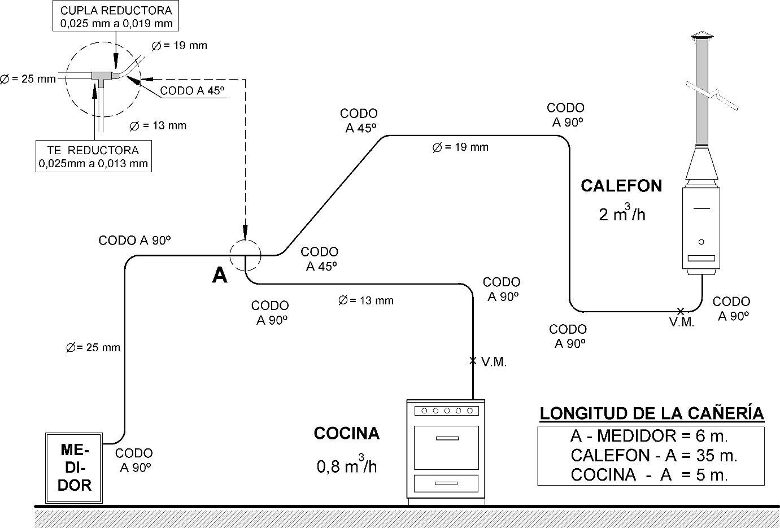

- Cálculo o sin tener en cuenta la longitud equivalente
RESUMEN:

- Cálculo teniendo en cuenta la longitud equivalente

Tramo Calefón - A
Se calculará la longitud equivalente de acuerdo a la instalación 1 Válvula macho 19 mm = 100 x 0,019 m = l,9 m.
2 Codos a 90º de 19 mm = 2 x 30 x 0,019 m = 1,14 m
2 Codos a 45º de 19 mm = 2 x 14 x 0,019 m = 0,53 m 1 Reducción 19 x 25mm = se desprecia.
1 Te a través 25 mm = 1 x 20 x 0,025 m = 0,5 m
2 Codos a 90º de 25 mm = 2 x 30 x 0,025 m = 1,50 m

La longitud equivalente en los accesorios es de 5,57 m.
La longitud total a considerar será de 41 m más 5,57 m = 46,57 m.

Tramo Cocina - A
En este caso el tramo es de 11 metros reales. Calculamos la longitud equivalente de acuerdo a los accesorios instalados.
1 Válvula macho 13 mm = 100 x 0,013 m = 1,3 m
2 Codos a 90º de 13 mm = 2 x 30 x 0,013 m = 0,78 m
1 Reducción 13 x 25 = se desprecia.
1 Te flujo a 90º de 25 mm = 1 x 60 x 0,025 m = 1,50 m
2 Codos a 90º de 25 mm = 2 x 30 x 0,025 m = 1,50 m La longitud total es de 11 m más 5,08 m = 16,08 m
Tramo A - Medidor
El tramo es de 41 metros reales y para el cálculo de longitud equivalente se considera el artefacto más alejado del medidor y todos los accesorios que están incluidos en él, que en este caso son los del tramo Calefón - A. Por lo tanto la longitud equivalente es de 5,57 m y la longitud total a con- siderar será de 46,57 m. Con los datos obtenidos vamos a la tabla Nº 3 del apéndice Nº 1 y obte- nemos los diámetros definitivos (que podrán ser iguales o mayores que los obtenidos en el cuadro
D I M E N S I O N A M I E N T O D E L A I N S T A L A C I Ó N D E G A S | PAGINA Nº 12
Tramo |  | Longitud |  | Consumo |  | Diámetro
Calefón – A | 41 m |  | 2 m³/h |  | 19 mm
Cocina – A | 11 m |  | 0,8 m³/h |  | 13mm
A– Medidor | 41 m |  | 2,8 m³/h |  | 25 mm

anterior). RESUMEN:

Ejemplo Nº 4
Calcular los diámetros de la instalación de la Figura D para un gas de 9.300 kcal/m³
Siguiendo el procedimiento del ejemplo anterior se determinaron las distancias de los artefactos al medidor.

E

Figura D

Distancias parciales:

M - 4 = 10 m 4 – 2 = 12 m 2 –1 = 2 m 1 – B = 2 m A – 1 = 7 m

2 – C = 3 m 4 – 3 = 6 m 3 – D = 6 m E – 3 = 2m
D I M E N S I O N A M I E N T O D E L A I N S T A L A C I Ó N D E G A S | PAGINA Nº 13
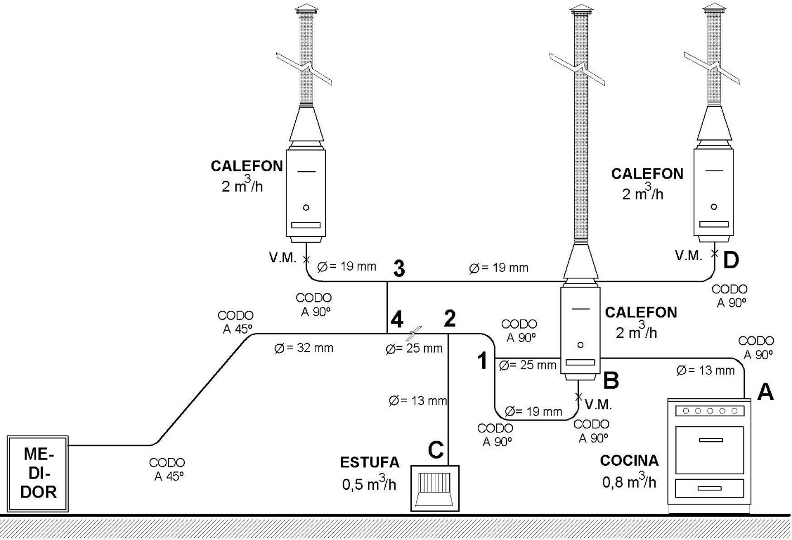
Figura D
Tramo |  | Longitud |  | Consumo |  | Diámetro
Calefón – A | 46,57 m |  | 2 m³/h |  | 19 mm
Cocina – A | 16,08 m |  | 0,8 m³/h |  | 13mm
A - Medidor | 46,57 m |  | 2,8 m³/h |  | 25 mm

- Hacemos el cuadro resumido por tramo sin tener en cuenta la longitud equivalente.

- Cálculo teniendo en cuenta la longitud equivalente.
Con los valores indicados en la tabla Nº 3 se procede de la siguiente forma:

Tramo A - 1 Longitud real 31 m
1 Válvula macho = 100 x 0,013 m = 1,30 m
1 Codo 90º = 30 x 0,013 m = 0,39 m
1 Reducción 13 x 25 = se desprecia
1 Te flujo a 90º = 60 x 0,025 m = 1,50 m
1 Codo 90º = 30 x 0,025 m = 0,75 m
1 Te a través = 1 x 20 x 0,032 m = 0,64 m
1 Te a través = 1 x 20 x 0,025 m = 0,50 m
1 Reducción = 25 x 32 = se desprecia
2 Codos 45º = 2 x 14 x 0,032 m = 0,96 m Longitud Total = 31 m + 6,94 m = 37,94 m
D I M E N S I O N A M I E N T O D E L A I N S T A L A C I Ó N D E G A S | PAGINA Nº 14
Distancias de cálculo  A – Medidor | Longitud  7 + 2 +12 + 10 = 31 m
B – Medidor | 2 + 2 +12 + 10 = 26 m
C – Medidor | 3 + 12 + 10 = 25 m
D – Medidor | 6 + 6 + 10 = 22 m
E – Medidor | 2 + 6 + 10 = 18 m

Tramo A-1 | Longitud real a tener en cuenta (m)  31 | Consumo (m³/h)  0,8 | Diámetro aproxi- mado (mm)  13
B-1 | 26 | 2 | 19
1-2 | 31 | 2,8 | 25
C-2 | 25 | 0,5 | 13
2-4 | 31 | 3,3 | 25
D-3 | 22 | 2 | 19
E-3 | 18 | 2 | 19
3-4 | 22 | 4 | 25
4-M | 31  (al artefacto mas aleja- do) | 7,3 | 32

Tramo B - 1 Longitud real 26 m
2 Codos a 90º = 2 x 30 x 0,019 m = 1,14 m
1 Válvula macho = 100 x 0,019 m = 1,90 m
1 Reducción de 19 x 25 = se desprecia
1 Codo 90º = 30 x 0,025 m = 0,75 m
1 Te a través = 20 x 0,025 m = 0,50 m
1 Te a través = 1 x 20 x 0,032 m = 0,64 m
1 Te flujo a 90º = 1 x 60 x 0,025 m = 1,50 m
1 Reducción 25 x 32 = se desprecia
2 Codos 45º = 2 x 14 x 0,032 m = 0,90 m
1 Codo 90º = 30 x 0,032 m = 0,96 m
Longitud total = 26 m + 8,29 m = 34,29 m Tramo 4 - M
La longitud equivalente para este tramo será como en el ejercicio anterior, la del artefacto más alejado, en este caso 1a cocina.
Longitud real 31 m
Longitud equivalente = 6,94 m, corresponde al tramo A - 1. Longitud total = 31 m + 6,94 m = 37,94 m
Tramo 1 - 2 Longitud real 31 m.
En este caso la longitud equivalente es la misma que para el tramo A - 1 o sea 6,94 m Longitud total: 31 m + 6,94 m - 37,94 m

Tramo C - 2 Longitud real 25 m
1 Válvula macho = 100 x 0,013 m = 1,30 m
1 Reducción = 13 x 25 = se desprecia
1 Te flujo a 90º = 1 x 60 x 0,025 m = 1,50 m
1 Te a través = 1 x 20 x 0,032 m = 0,64 m
1 Reducción 25 x 32 = se desprecia
2 Codos a 45º = 2 x 14 x 0,32 m = 0,90 m
1 Codo a 90º = 30 x 0,032 m = 0,96 m Longitud total = 25 m + 5,30 m = 30,30 m
D I M E N S I O N A M I E N T O D E L A I N S T A L A C I Ó N D E G A S | PAGINA Nº 15

Tramo 2 - 4 Longitud real 31 m
La longitud equivalente es la misma que para el tramo A –1 (por corresponder la misma longitud real)
Longitud total = 31 m + 6,94 m = 37,94 m

Tramo D - 3 Longitud real 22 m
1 Codo 90º = 30 x 0,019 m = 0,57 m
1 Válvula macho = 1 00 x 0,019 m = 1,9 m
1 Reducci6n 19 x 25 = se desprecia
1 Te flujo a 90º = 1 x 60 x 0,025 m = 1,5 m
1 Te flujo a 90º= 1 x 60 x 0,032 m = 1,92 m
2 Codos 45º = 2 x 14 x 0,032 m = 0,90 m
1 Codo 90º = 30 x 0,032 m = 0,96 m
Longitud total = 22 m + 7,75 m = 29,75 m

Tramo E – 3 Longitud real 18 m
1 Codo 90º = 30 x 0,019 m = 0,57 m
1 Válvula macho = 100 x 0,019 m = 1,90 m
1 Te flujo a 90º = 1 x 60 x 0,025 m = 1,5 m
1 Te flujo a 90º = 1 x 60 x 0,032 m = 1,92 m
1 Reducci6n 19 x 25 = se desprecia
2 Codos 45º = 2 x 14 x 0,032 m = 0,9 m
1 Codo 90º = 30 x 0,032 m = 0,96 m
La longitud total = 18 m + 7,75 m = 25,75 m

Tramo 3-4 Longitud real 22 m
La longitud equivalente es la misma que para el D-3 o E-3 o sea, 7,75 m La longitud total = 29,75 m

Con las longitudes totales obtenidas vamos a la Tabla Nº 5 y obtenemos los diámetros de la ca- ñería definitiva:
D I M E N S I O N A M I E N T O D E L A I N S T A L A C I Ó N D E G A S | PAGINA Nº 16

GAS ENVASADO

Batería de cilindros:
Cuando el consumo horario efectivo de los artefactos instalados sea superior al caudal que suministre un equipo individual y la frecuencia de las renovaciones así lo requieran, deberá colo- carse una batería de cilindros. Se entiende por batería, el conjunto de cilindros para uso y reserva colocados en un mismo recinto.

- CALCULO PARA INSTALACIONES DOMICILIARIAS EN FUNCION DE LA VA- PORIZACION DE LOS CILINDROS

Para calcular la capacidad de la batería se tendrá en cuenta:
  - La cantidad de gas que puede vaporizar un cilindro en las condiciones ambientales de la zona en base a las siguiente tabla Nº 7:
TABLA Nº 7

  - El consumo de la instalación, tomando en cuenta los factores de simultaneidad y utili- zación dados en la siguiente tabla Nº 8:
D I M E N S I O N A M I E N T O D E L A I N S T A L A C I Ó N D E G A S | PAGINA Nº 17
Tramo A-1 | Longitud real a tener en cuenta (m) 37,94 | Consumo (m³/h) 0,8 | Diámetro aproxi- mado (mm)  13
B-1 | 34,29 | 2 | 19
1-2 | 37,94 | 2,8 | 25
C-2 | 30,30 | 0,5 | 13
2-4 | 37,94 | 3,3 | 25
D-3 | 29,75 | 2 | 19
E-3 | 25,75 | 2 | 19
3-4 | 29,75 | 4 | 25
4-M | 37,94 | 7,3 | 32

Rango | Temperatura míni- ma media  (ºC) |  | Humedad relatva media  (%) |  | Consumo por cilin- dro en régimen con-  tinuo en Kcal/h
A | - 10 | 65 |  | 6.000
B | - 5 | 60 |  | 8.000
C | +0,5 | 60 |  | 9.000
D | + 5 | 60 |  | 11.000

TABLA Nº 8

Asimismo, deberá preverse una reserva adecuada de modo que la provisión de cilindros pueda efectuarse en un plazo no menor de quince (15) días. A tal efecto, se acompañará al for- mulario. A las necesidades en el consumo de cada caso particular, complementando el cálculo de vaporización.
Esta capacidad debe considerarse como mínima para obtener un funcionamiento eficiente
y seguro.

PROCESO DE CALCULO PARA INSTALACIONES DOMICILIARIAS

Determinación de la cantidad mínima de cilindros para instalaciones domiciliarias compuestas por cocinas, calentadores de agua, estufas y eventualmente heladeras y/o secarropas o las combi- naciones que se deseen hacer con estos artefactos.

Ejemplo Nº 5:
Determinar la cantidad de cilindros para tina instalación doméstica ubicada en zonas de tem- peraturas de rango B y C, con los siguientes artefactos:

- Un calentador de agua instantáneo 20.000 kcal/h
- Una cocina 7.000 kcal/h
- Dos estufas c/u 3.000 kcal/h

a) Se halla el consumo total de cálculo; para ello se multiplica el consumo máximo de cada artefacto por el factor de uso y simultaneidad correspondiente, y se realiza la sumatoria de los productos parciales:
D I M E N S I O N A M I E N T O D E L A I N S T A L A C I Ó N D E G A S | PAGINA Nº 18
ARTEFACTOS FACTOR
Cocina | 0,4
Calentador de agua instantánea | 0,125
Calentador de agua de acumulación | 0,4
Estufa | 0,5
Caldera de calefacción | 0,5
Heladera | 0,25
Secarropa | 0
Calentador de ambiente del tipo central (por aire caliente | 0,7

Consumo total de cálculo 8.300

b) De la Tabla se extraen los valores de kcal/hora que puede abastecer un cilindro para los distintos rangos.
Por lo tanto:
Zona de rango B (Para temperatura mínima media de -5'C aporta 8.000 kcal/h

Consumo total de cálculo
N' de cilindros necesarios =
Cantidad que puede gasificar un cilindro

8.300 Kcal/h
= 1,04
8.000 Kcal/h

Cuando el primer decimal sea distinto de 0, se considerará un cilindro más en uso y un cilin- dro más en reserva. En este caso se necesita un cilindro en uso y tino en reserva.

Zona de rango C

N' de cilindros necesarios = 8.300 kcal/h = 0,92
9.000 kcal/h
Se necesita 1 cilindro en uso y 1 en reserva.

Ejemplo Nº 6:
Determinar la cantidad de cilindros para una instalación doméstica ubicada en zonas de tem- peraturas de rangos B y C con los siguientes artefactos:

- Un calentador de agua de acumulación 5.000 kcal/h
- Cuatro estufas 2.000 kcal/h
- Un secarropas 4.000 kcal/h
- Una cocina 7.000 kcal/h
- Una heladera 600 kcal/h
D I M E N S I O N A M I E N T O D E L A I N S T A L A C I Ó N D E G A S | PAGINA Nº 19
Artefacto | Consumo máximo en kcal/h | Factor | Consumo de cálculo en kcal/h
1 | 20.000 | 0,125 | 2.500
2 | 7.000 | 0,4 | 2.800
3 | 6.000 | 0,5 | 3.000

- Valuar el consumo total de cálculo

Consumo total de cálculo 8.950

Zona de rango B:
Nº de cilindros necesarios = 8.950 = 1,12
8.000
Por lo tanto se necesitan 2 cilindros en uso y 2 cilindros en reserva (la primera cifra decimal es uno).

Zona de rango C
Nº de cilindros necesarios = 8.950 = 0,99
9.000
Por lo tanto se necesita 1 cilindro en uso y un cilindro en reserva.

Ejemplo Nº 7:
Determinar la cantidad de cilindros para una instalación doméstica ubicada en zonas de tem- peraturas de rangos B y C, con los siguientes artefactos:

  - Un calentador de agua instantáneo 18.000 kcal/h
  - Una cocina 7.000 kcal/h
  - Una estufa 4.000 kcal/h

) Determinar el consumo total de cálculo:

Consumo total de cálculo 7.050
D I M E N S I O N A M I E N T O D E L A I N S T A L A C I Ó N D E G A S | PAGINA Nº 20

Artefacto | consumo máximo en kcal/h | Factor | Consumo de cálculo en kcal/h
1 | 5.000 | 0,4 | 2.000
2 | 8.000 | 0,5 | 4.000
3 | 4.000 | 0 | -
4 | 7.000 | 0,4 | 2.800
5 | 600 | 0,25 | 150

a

Artefacto | consumo máximo en kcal/h | Factor | Consumo de cálculo en kcal/h
1 | 18.000 | 0,125 | 2.250
2 | 7.000 | 0,4 | 2.800
3 | 4.000 | 0,5 | 2.000

- Cálculo del número de cilindros
Zona de rango B:
Nº de cilindros necesarios = 7.050 = 0,88
8.000
Se necesita un cilindro en uso y un cilindro en reserva.
Zona de rango C
Nº de cilindros necesarios = 7.050 = 0,78 9.000
Hacen falta un cilindro en uso y un cilindro en reserva.

MÉTODO DE CALCULO PARA INSTALACIONES COMERCIALES, INDUSTRIALES, UNIDADES HOSPITALARIAS, ESCUELAS, INSTALACIONES DEPORTIVAS, ETC. E INSTALACIONES DOMICILIARIAS CON CALDERAS DE CALEFACCIÓN.

Ejemplo Nº 8:
Determinar la cantidad de cilindros para una instalación de un hotel ubicado en zonas de temperatura de rango B y C con los siguientes artefactos:

  - Ocho estufas de tiro balanceado c/u 2.000 kcal/h
  - Dos estufas de tiro balanceado c/u 5.000 kcal/h
  - Cinco calentadores de agua de acumulación c/u 5.000 kcal/h
  - Una cocina 15.000 kcal/h

DETERMINACION DE CONSUMO
D I M E N S I O N A M I E N T O D E L A I N S T A L A C I Ó N D E G A S | PAGINA Nº 21
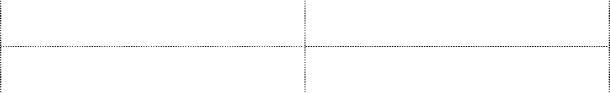

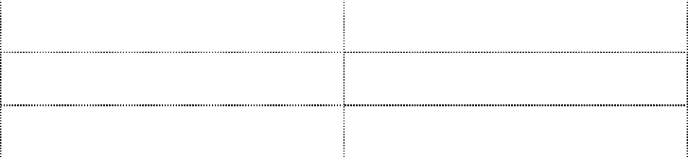
Horario | Artefacto en uso | Consumo parcial es- timado en  Kcal/h | Consumo total en kcal/h
0 - 7 | 1 | 4.000 | 6.500
0 - 7 | 2 | 2.500 | 6.500
 | 1 | 5.000
7 - 8 | 2  3 | 2.500  8.000 | 19.500
 | 4 | 4.000
 | 1 | 2500
8 - 11 | 2 | 2.500 | 6.500
 | 4 | 2.000
11-12 | 1 | 2.500 | 15.500
 | 3 | 9.000

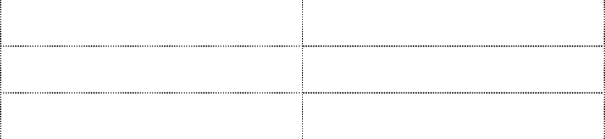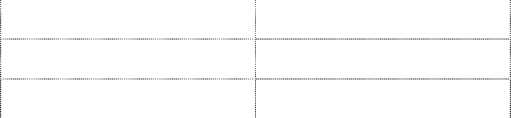
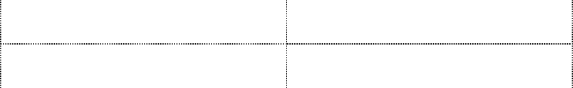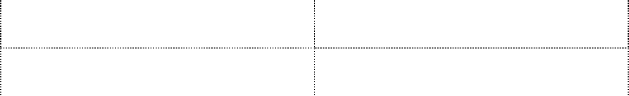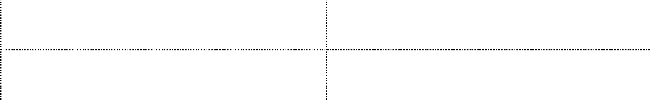

Nota: En algunas horas ciertos artefactos no están consumiendo el máximo de su potencia.

a) Verificación de duración de la carga:
Consumo estimado diario (kcal/día) x 15 días = Nº de cilindros necesarios
537.120 kcal/cil
donde:
El consumo estimado diario es el obtenido en la Tabla anterior: 163.000 kcal/día

El contenido de un cilindro es en kcal: 537.120 y en m' es de 24 O sea que:

163.000 kcal/día x 15 días = 4,55 cilindros
537.120 kcal/cil.

Por duración de carga son necesarios 4,55 cilindros, es decir 5. Entonces se dispondrá de 5
D I M E N S I O N A M I E N T O D E L A I N S T A L A C I Ó N D E G A S | PAGINA Nº 22
4 4.000
 | 2 | 2.500
12 - 13 | 3 | 5.000 | 10.500
 | 4 | 3.000
 | 2 | 2.500
13-14 | 3 | 10.000 | 13.500
 | 4 | 1.000
14 - 17 | 2 | 2.500 | 2.500
 | 1 | 7.000
17 - 19 | 2  3 | 5.000  15.000 | 36.000
 | 4 | 8.000
 | 1 | 7.000
20 - 21 | 2  3 | 5.000  12.000 | 28.500
 | 4 | 4.000
21 - 22 | 1 | 5.000 | 10.000
21 - 22 | 3 | 5.000 | 10.000
22 - 23 | 1 | 4.000 | 9.000
22 - 23 | 2 | 5.000 | 9.000
23 -24 | 1 | 4.000 | 6.500
23 -24 | 2 | 2.500 | 6.500
TOTAL |  |  | 163.000 Kcal/día

cilindros en uso y 5 en reserva.
b) Verificación de la vaporización.
Para una Zona de Rango B:

Nº de cilindros necesarios = Máximo consumo horario Cantidad que puede vaporizar un cilindro
La hora de máximo consumo se produce de 17 a 19 horas, y es del orden de las 35.000 kcal/h Nº cilindros = 35.000 kcai/h = 4,375 cilindros
8.000 kcal/h.. cil

O sea que por vaporización son necesarios cinco cilindros en uso y cinco en reserva, coincide con el punto a). En el caso de que el número de cilindros sea distinto se adoptará siempre el ma- yor.

Para una Zona de Rango C

35.000 kcal/h = 3,88 cilindros
9.000 kcai/h cil.

0 sea que en una zona de rango C son necesarios 4 cilindros en uso y 4 cilindros en reserva. Como en el cálculo de duración se había determinado la necesidad de 5 cilindros en uso y 5 cilin- dros en reserva, la instalación se efectuará con estas últimas cantidades.
D I M E N S I O N A M I E N T O D E L A I N S T A L A C I Ó N D E G A S | PAGINA Nº 23

